弹窗广告

一、功能概览
功能信息 | 说明
功能名称 | 弹窗广告
功能介绍 | 支持在聚合页、信息流和频道观看页投放弹窗广告，并统一配置广告图片、投放时间和跳转方式。
使用目的 | 用于展示营销活动或业务内容，吸引观众关注并引导访问目标页面。
操作路径 | 应用页：管理后台 - 应用 - 弹窗广告频道内：进入频道后，在【营销互动】中选择【弹窗广告】
注意事项 | 1. 游客模式访问聚合页、信息流时，不会展示弹窗广告。弹窗广告仅对已登录用户展示。2. 弹窗广告的展示记录保存在本地浏览器中。更换浏览器后，广告可能再次展示。3. 默认模板不展示频道内的【弹窗广告】入口。

二、新建弹窗广告
进入管理后台，在【应用】页面的【运营】分类中找到并进入【弹窗广告】。
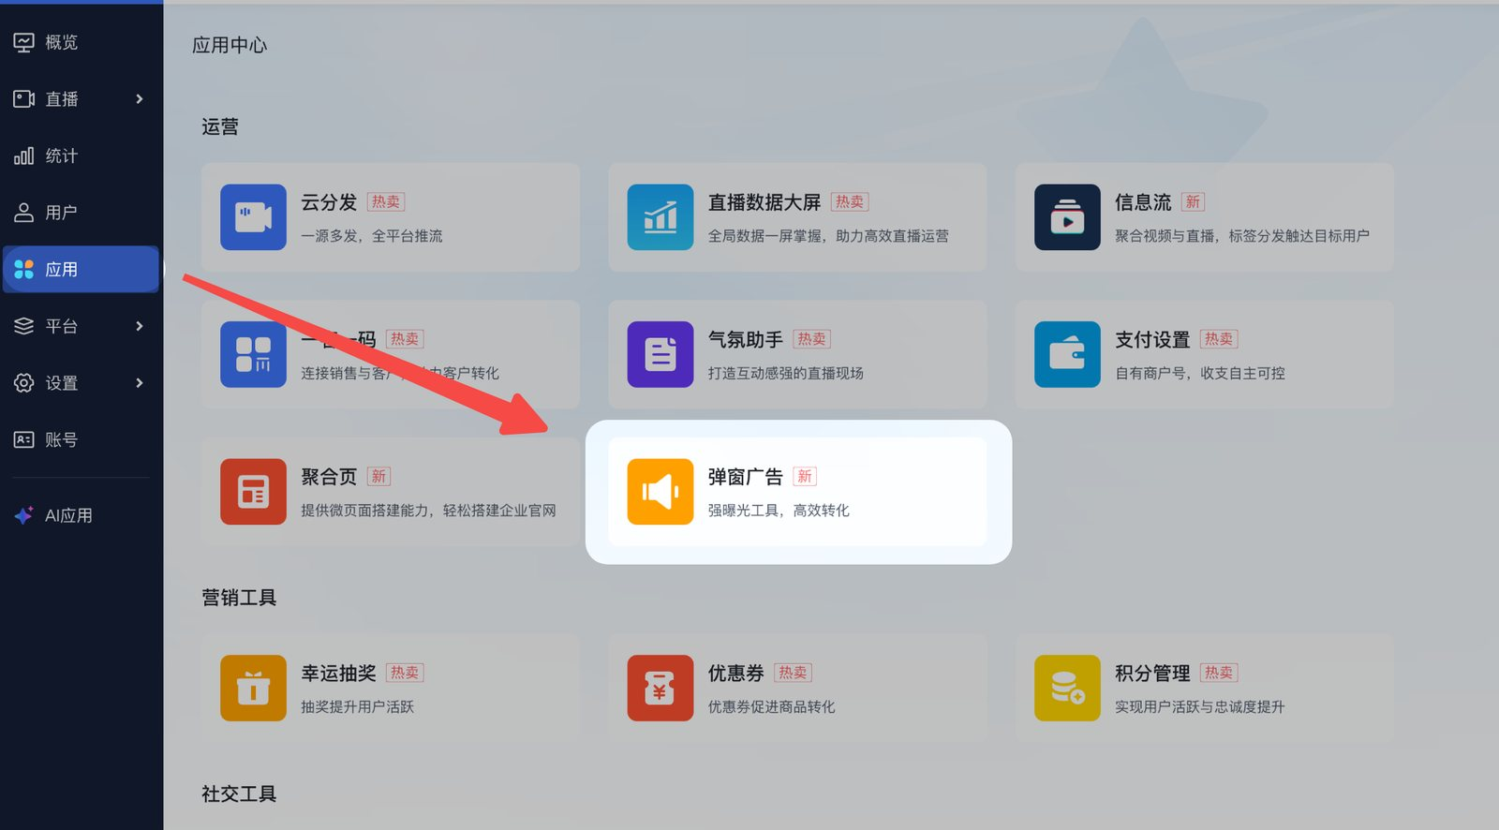
- 点击【新建广告】。
- 根据账号权限选择投放页面。可选范围包括【全部聚合页】、【全部信息流】和【指定频道】。账号拥有对应页面或频道权限时，新建广告将默认勾选对应的投放页面。
- 选择【指定频道】后，点击【选择频道】，并从当前账号可见的频道中选择投放对象。至少需要选择 1 个频道，支持多选；页面会展示已选频道数量。
- 设置投放时间。选择多个投放页面或多个频道时，所有投放对象共用同一套投放时间。
- 上传弹窗图片。建议尺寸为 600 × 800 px，支持 JPG、PNG、GIF 格式，文件大小不超过 10 MB。
- 设置点击广告后的跳转方式，可选择【不跳转】【跳转至链接】或【跳转至直播】。选择【跳转至链接】时填写浏览器链接；选择【不跳转】时，无需填写链接，观众点击广告卡片不会跳转。
- 完成配置后，点击【保存】。保存成功后，可前往关联频道查看广告。
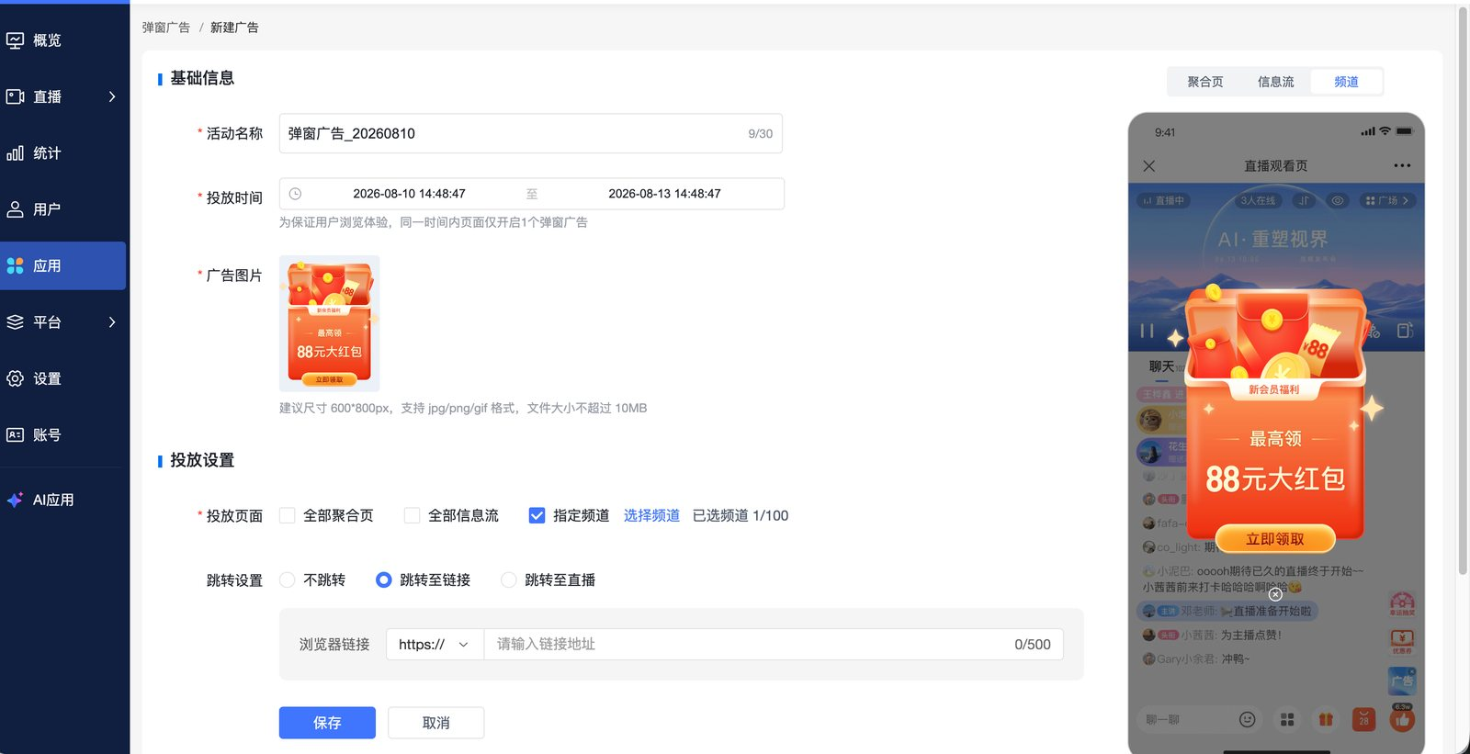
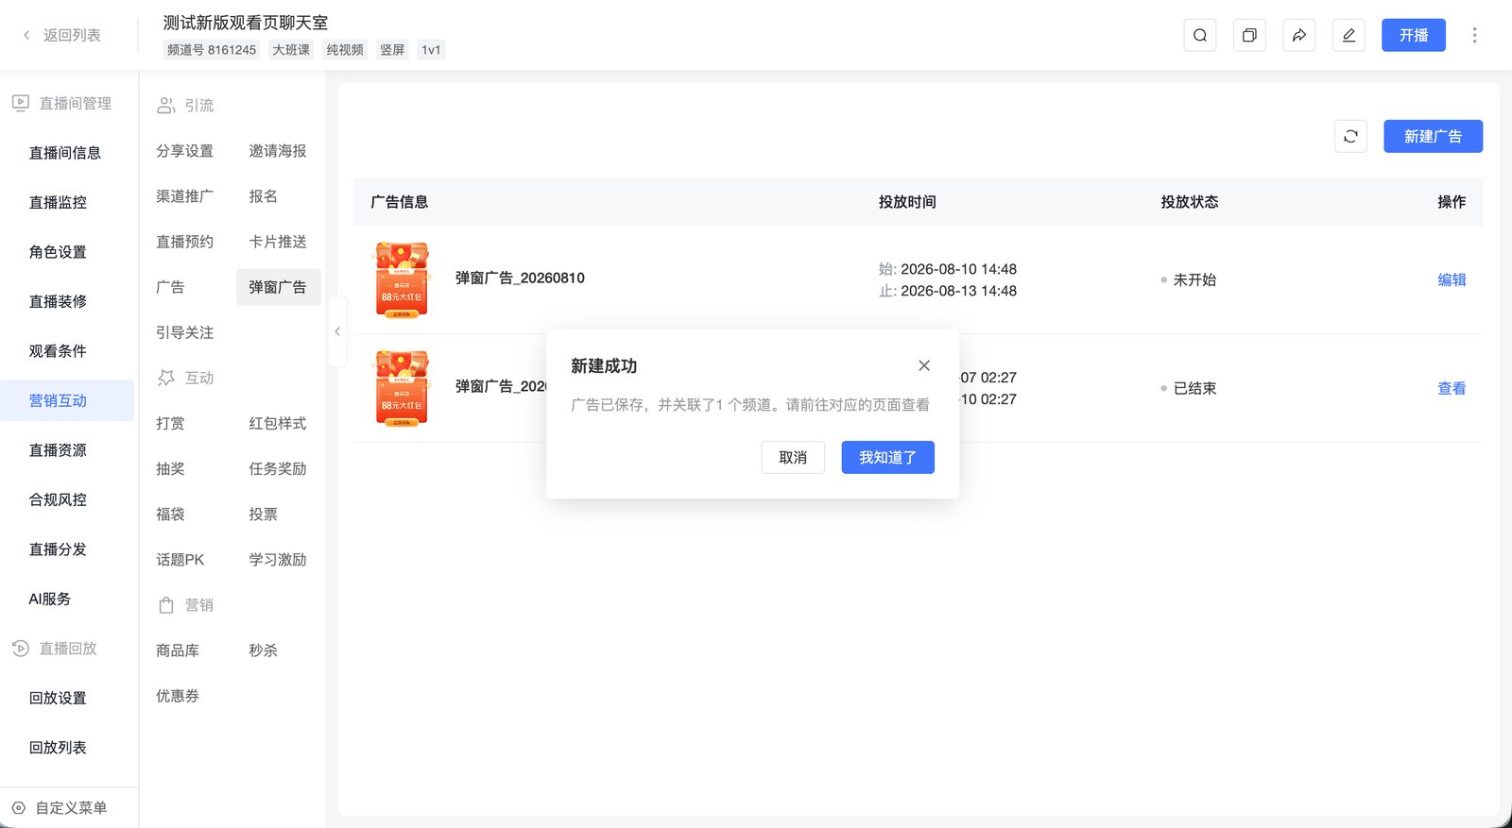
为保证浏览体验，同一时间内，同一页面仅开启 1 个弹窗广告。

三、在频道内管理弹窗广告
进入频道后，可在【营销互动 - 弹窗广告】中查看投放范围包含当前直播间的广告。
列表展示广告信息、投放时间、投放状态和编辑操作。
- 新建广告：账号登录时展示【新建广告】。点击后进入应用页的弹窗广告新建页，并默认选中当前频道；频道登录时不展示该按钮。
- 编辑广告：拥有编辑权限时，点击【编辑】进入应用页对应广告的编辑页；没有编辑权限时，【编辑】操作置灰，无法点击。
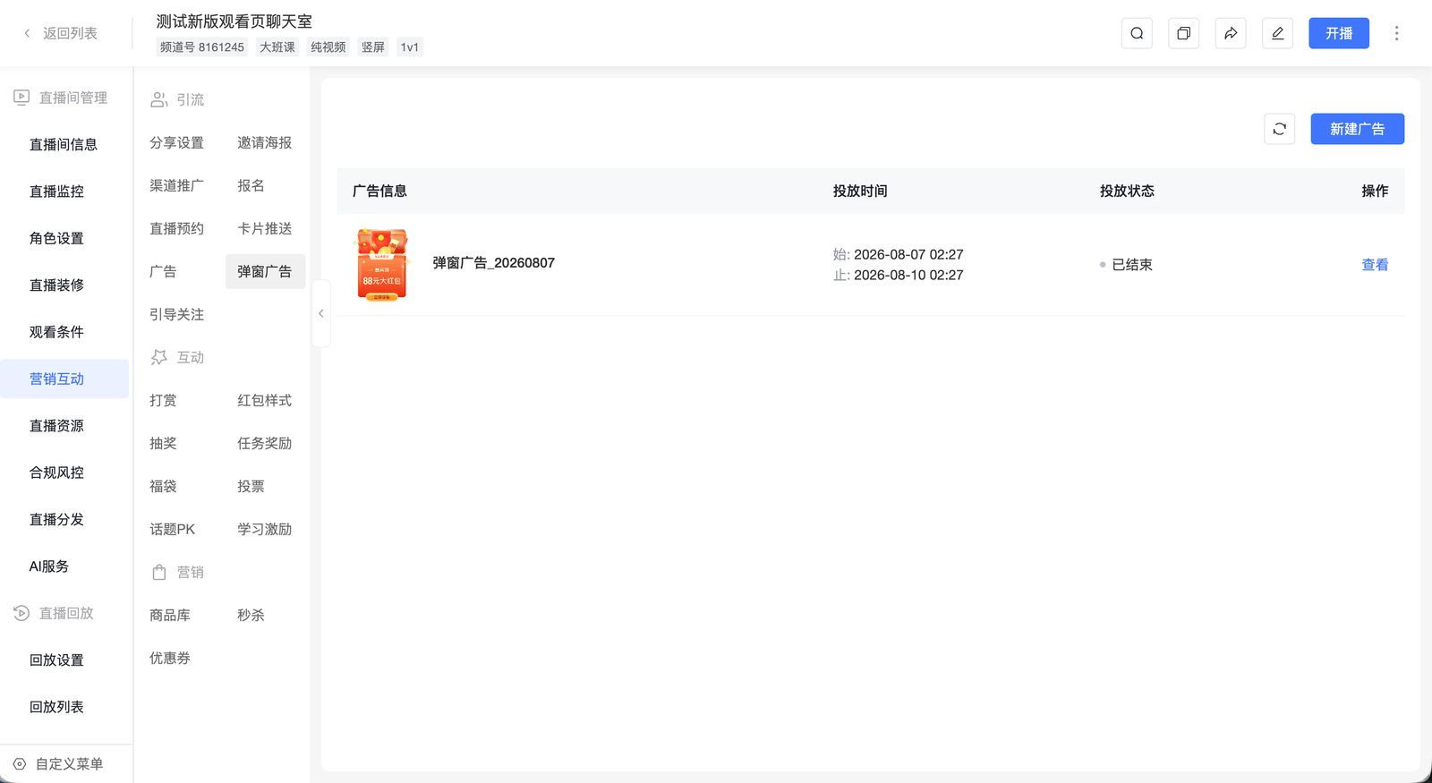

四、观看页展示规则
弹窗广告在观看页的展示效果如下：
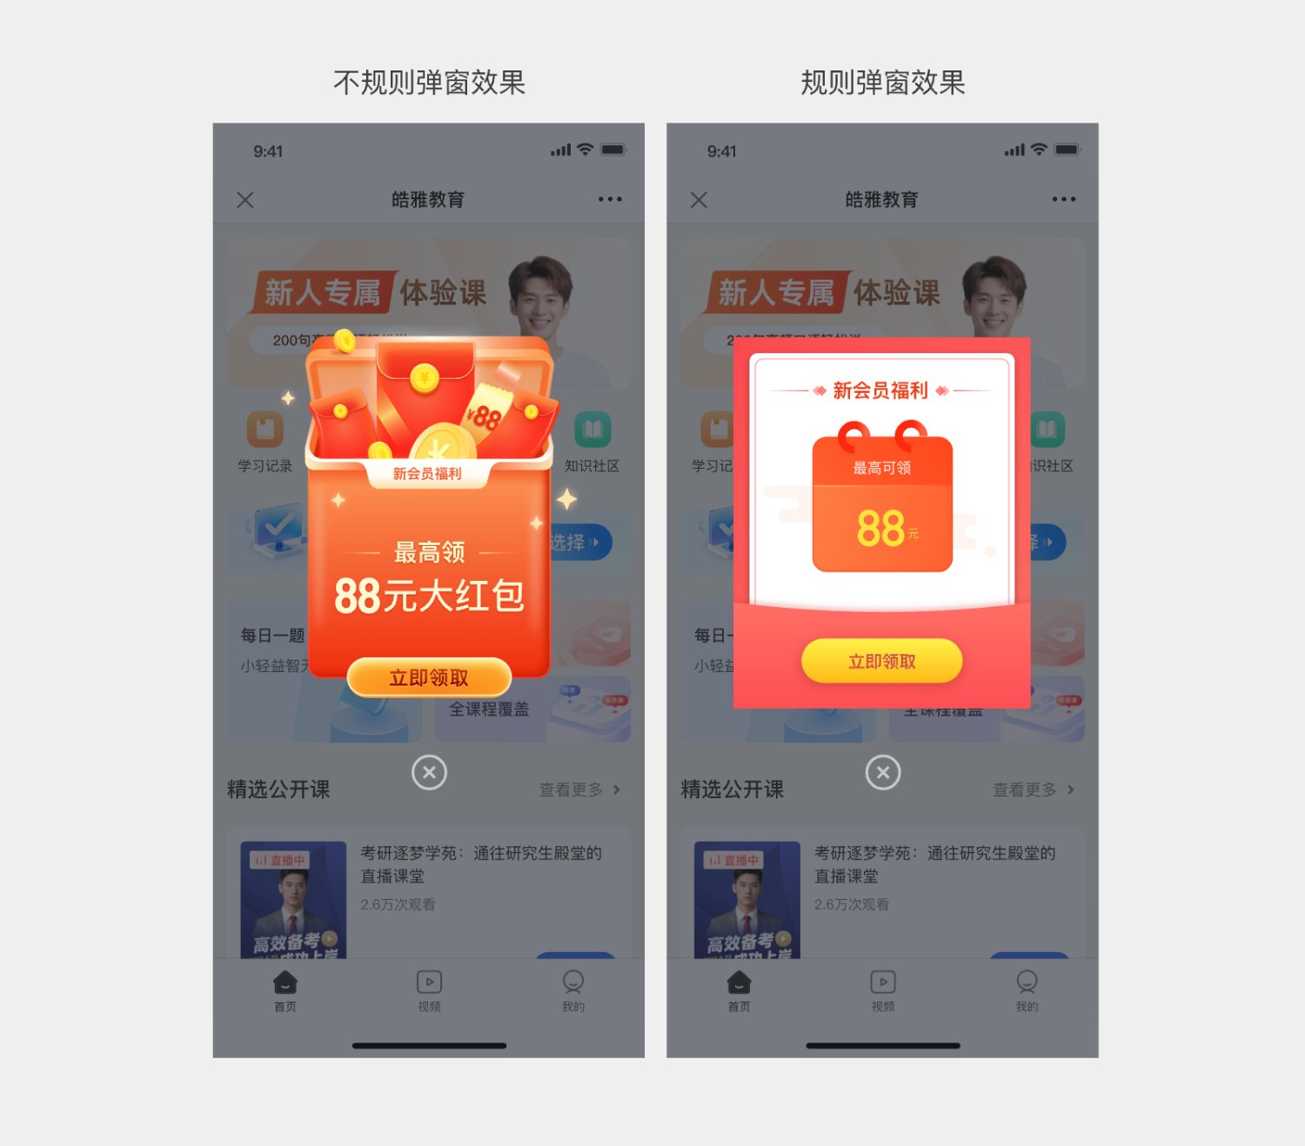
- 弹窗广告到达投放时间后，在已选择的聚合页、信息流或直播间中展示。
- 跳转链接已填写时，观众点击广告卡片后进入目标页面；跳转链接为空时，点击广告卡片不会跳转。
- 弹窗广告与互动弹窗同时触发时，优先展示互动弹窗。

